Домашнее задание от 9.04.26.
Для групп В, Г.
- Новая тема: «Тон / полутон» (повторение)
Повторите упражнение с тонами и полутонами на клавиатуре так, как мы это делали на уроке. Те, у кого нет дома фортепиано или синтезатора выполняйте упражнение на распечатанной клавиатуре.
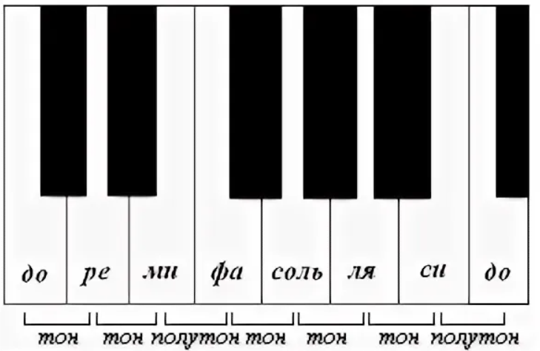
- Прописи длительностей.
Распечатайте листочки, подпишите ФИ ученика и выполните прописи длительностей к следующему уроку.

Восьмые
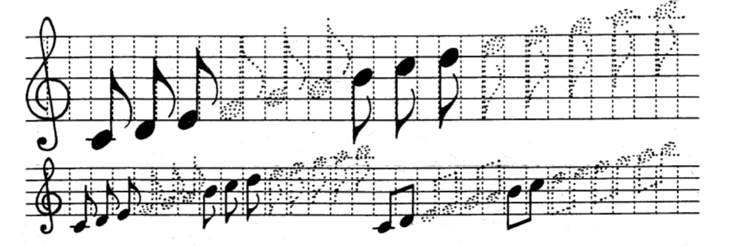
Четверти
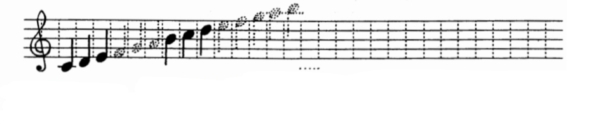
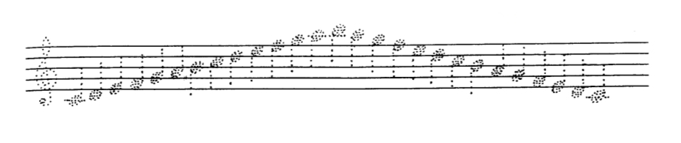
Половинные
